Story功能描述
本产品提供便捷的设备解绑（完成就诊）操作功能，实现设备状态的及时更新与患者信息的精准维护。在完成就诊操作后，标记就诊状态为 “已完成就诊”此操作仅改变患者的状态标识，设备状态标识，释放设备标志为空闲状态返回空闲列表，患者的历史数据会完整保留在数据库中，妥善保留历史数据以供后续查询追溯，同时记录解绑操作日志，确保操作可回溯、流程合规。

详细设计界面
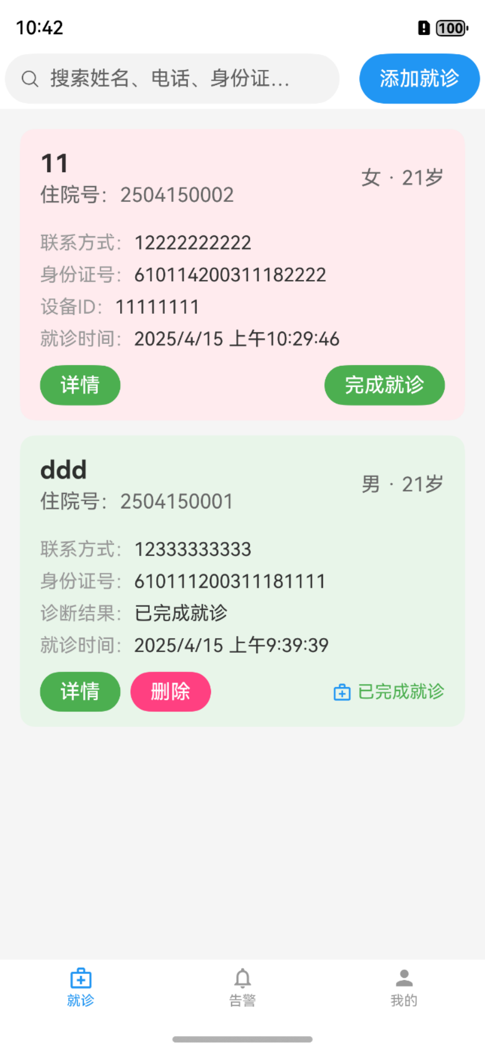 | 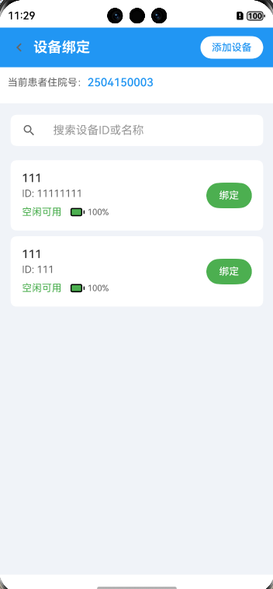

内部处理流程
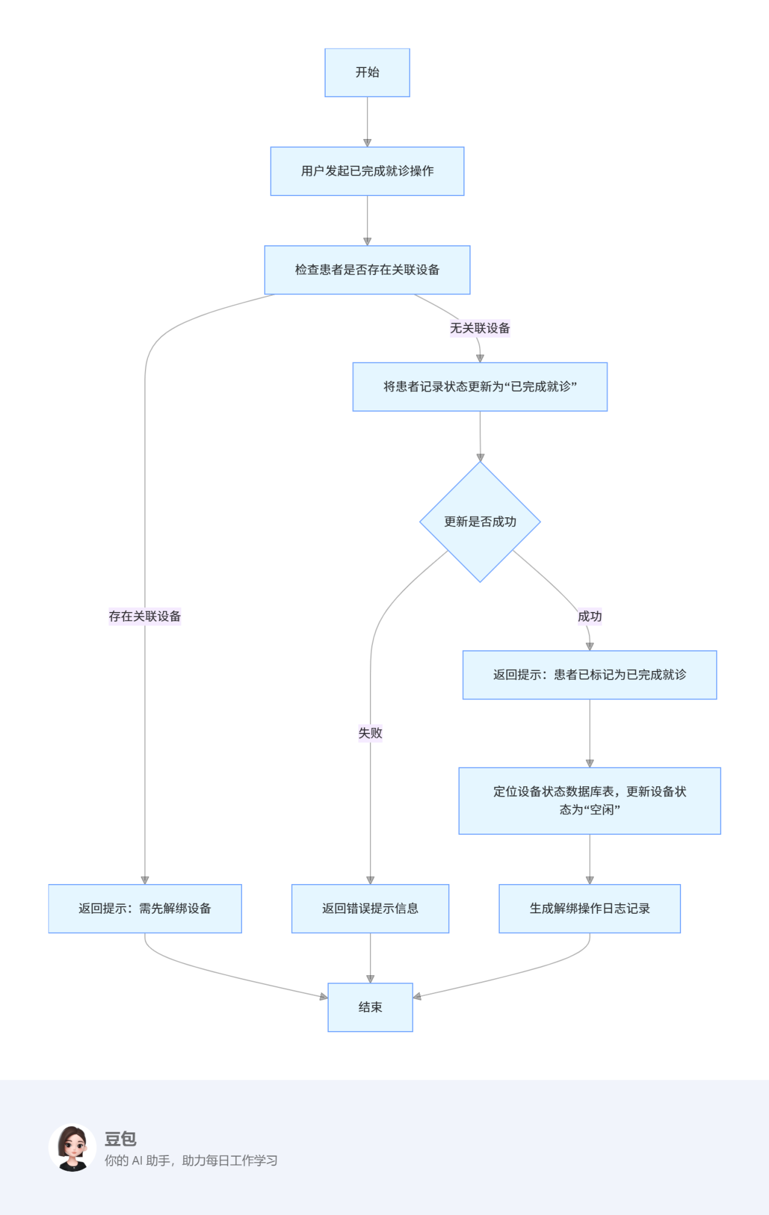

数据流

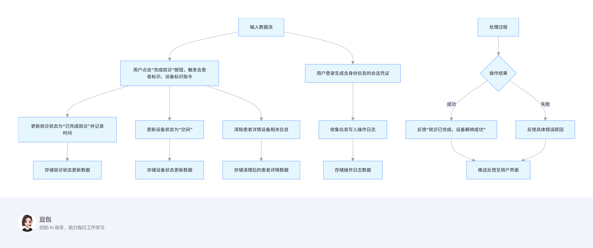

外部接口
1.数据库接口：
PatientRdb：就诊记录数据库操作
2.工具类接口：
IdCardUtil：身份证号处理工具
3.系统接口：
router：页面导航
promptAction：提示信息显示
relationalStore：数据库操作

